1. **Indica la pendiente de las siguientes rectas.**
2. **b) c) d)**

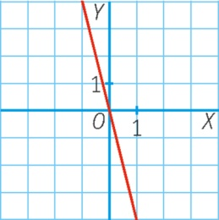 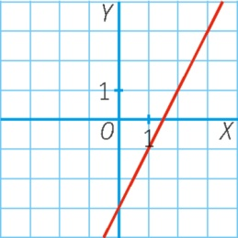 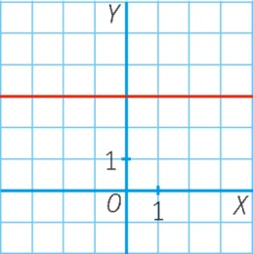 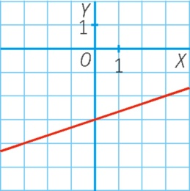

1. **Calcula la pendiente de las rectas que pasan por los puntos *A* y *B*.**
2. *A*(1, 3) y *B*(2, 6) **b)** *A*(–2, 3) y *B*(2, 1) **c)** *A*(2, 5) y *B*(–2, 9) **d)** *A*(0, –2) y *B*(2, 5)
3. **Indica la pendiente y la ordenada de las siguientes rectas.**

a) b) c) d)

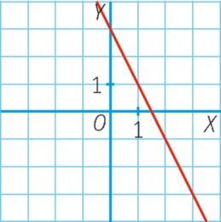 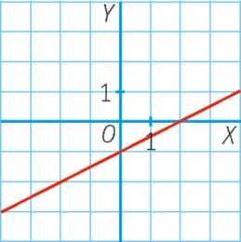 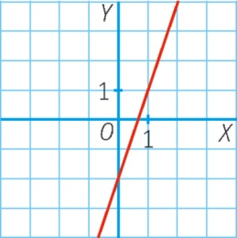 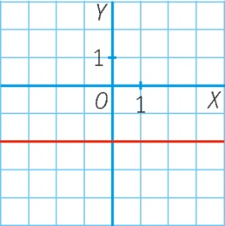

1. **Asocia cada recta con su ecuación.**

a) b) c) d)

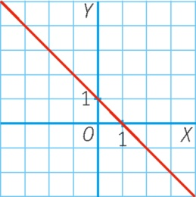 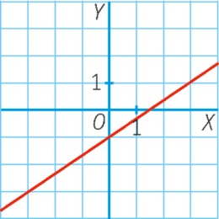 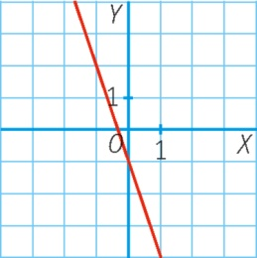 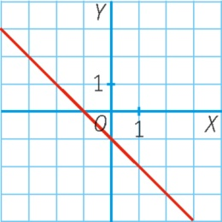

1. *y* = 1 – *x* **II.** *y* = –*x* – 1 **III.** *y* = –3*x* – 1 **IV.** 
2. **Halla la ecuación explícita de las rectas de las siguientes rectas.**
3. Tiene pendiente 2 y ordenada en el origen .
4. Pasa por los puntos *A* (1, 1) y *B*(–1, 2).
5. Tiene pendiente 3 y pasa por el punto (4, –1).
6. Pasa por el origen y tiene pendiente –4.
7. Pasa por el punto (0, –2) y tiene pendiente .
8. **Halla la ecuación implícita de las siguientes rectas.**
9. y = 3x – 2 **b)** y – 2 = 4 · (x – 1) **c)** 
10. **Escribe la ecuación de las siguientes rectas.**

